**שבוע 3**

מצרף פה את התכנון הראשוני:

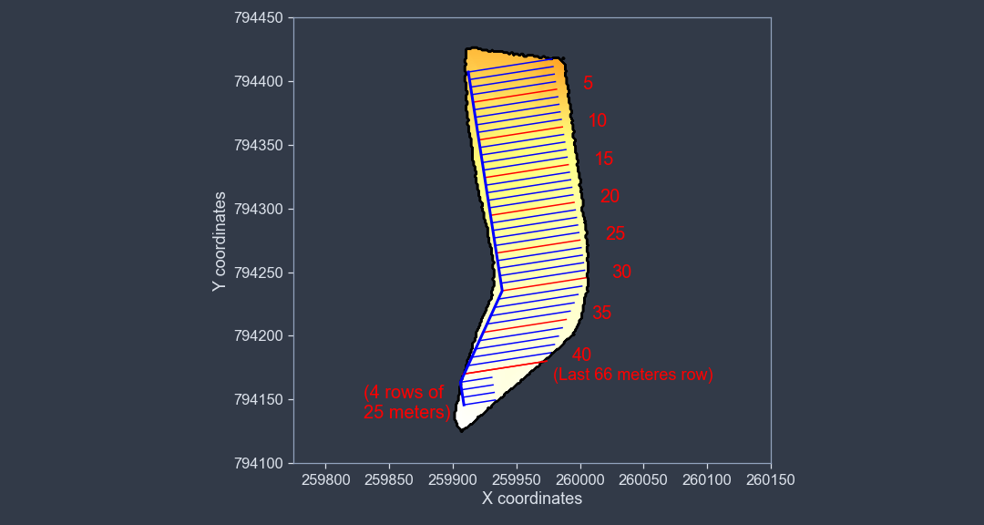

נכון לעכשיו האיכות של התמונה רעה אפשר לשחק עם זה אחרי זה.

סך הכל:

* 30 שורות של 66 מטר בתוך מלבן עם מרווח של 6 מטר.
  + שטח: $6*66*30=11880m^{2}$
  + מספר מוציאי מים $30*\left(\frac{66 m}{0.4\frac{m}{emitter}}\right)=4950 emitters$
* 10 שורות של 66 מטר בתוך מקבילית עם אותו מרווח.
  + שטח: $6*66*10=3960m^{2}$
  + מספר מוציאי מים $10*\left(\frac{66 m}{0.4\frac{m}{emitter}}\right)=1650 emitters$
* 4 שורות של 25 מטר בתוך מלבן עם אותו מרווח.
  + שטח: $6*25*4=600m^{2}$
  + מספר מוציאי מים $4*\left(\frac{25 m}{0.4\frac{m}{emitter}}\right)=248 emitters$

סך הכל שטח של $16440 m^{2}$. עם 6848 מוציאי מים

משבוע שעבר סיכמנו כי

$$d_{x}=26.26 mm$$

*נפח המים המקסימלי שניתן להשקות הוא*

$$26.26×{10}^{-3}×16440 =431714.4\frac{{ l}^{3}}{irr}$$

*נפח המים המקסימלי שמוציא מים יכול להשקות בהשקייה אחת זה:*

$$\frac{431714.4\frac{{ l}^{3}}{irr}}{6848 }=63.04\frac{l}{irrigation}$$

*(תכלס אני חושב שהחישוב הזה נועד להראות שאנחנו לא עוברים את הערך הזה, כאשר ביצענו את החישוב של $\frac{d_{x}}{IR_{b}}$ אנחנו למעשה חישבנו את התדירות שיש להשקות כאשר אנחנו פשוט מחכים עד אשר אנחנו מגיעים לרמת רטיבות הנמוכה ביותר בקרקע ואז משקים את המקסימום. כאשר נחשב עבור תדירות של יומיים, מה שאנחנו עושים זה כל פעם להשלים את כמות המים הנדרשת עבור יומיים. זה מה שאני עושה בחישוב הבא)*

*בנוסף משבוע שעבר אנחנו יודעים כי הדרישה של המים היא $IR_{b}=6.42\frac{mm}{day}$ שעבור כלל השטח שאנחנו מדברים זה:*

$$6.42×{10}^{-3}\frac{m}{day}×16440 { m}^{2}=105544.8\frac{l}{day}$$

*כך שלפי זה הדרישה מכל מוציא מים זה:*

$$\frac{105544.8\frac{l}{day}}{6848}=15.41\frac{l}{day}$$

*אם סיכמנו שמשקים כל יומיים אז ביום השקייה צריך להשקות $2*15.41=30.82 l$. אם משקים במשך 10 שעות נקבל ספיקה של:*

$$\frac{23.42}{6}≈3\frac{l}{h}$$

*וזה יהיה ה $q_{nom}$ שלנו. זה ערך יחסית גבוה שיעשה לנו בעיות כאשר לא נרצה לחרוג מכלל ה20% (שיחקתי עם זה קצת עבור האזורים היותר משופעים) לכן נעשה השקייה יומית לפי $15.41\frac{l}{day}$ כך שאם נחלק את זה עבור 10 שעות שזה למעשה, נקבל בערך*

$$q_{nom}=1.5\frac{l}{hour}$$

*שלפי קטלוג של נטפים יש חיה כזאת.*

*מאוד לא ברור מה הלחצים לפי הקטלוג ומה הC.*

*יש פה טבלה של מקדמי C במשוואת הייזן ויליאמס לפי סוג חומר:*

[*https://www.engineeringtoolbox.com/hazen-williams-coefficients-d_798.html*](https://www.engineeringtoolbox.com/hazen-williams-coefficients-d_798.html)

*שאלות לשעת קבלה*

*במערכת שבחרנו קיימים 44 שלוחות טיפטוף כאשר 40 מהם באורך של 60 מטר ו4 מהם באורך של 25 מטר. כלל השלוחות מוזנות מאותו קו מחלק שהוא באורך של 271.054 מטר.*

1. *~~איך מתגברים על העובדה שהקוים היוצאים מהקו המחלק הם לא באותה ספיקה (ה40 קווים הראשונים שונים מה4 האחרונים). למדנו לחשב רק עבור מקרים שבהם הספיקות אחידות של המוציאים לשלוחות.~~*
2. *~~איך אני מתמודד עם העיקול של הקו המחלק? אני מניח שזה צריך להתבטא בהפסד עומד מקומי אך לא מצאתי שום דרך להשיג ערך שכזה. זה היה נראה שהצינורות המחלקים המומלצים לפי הקטלוגים הם פוליאתילן עם C=140 (לפי אתר אחר). צינור זה הוא צינור גמיש שניתן לעשות בו עיקולים אבל לא יהיה לי שום מידע לגבי הפסד העומד. בנוסף האם צריך עוד אביזר בשביל לעשות בו עיקול?~~*
3. *~~את הטופוגרפיה עשינו באינטרפולציה של קווי גובה באזור כך שצריך להטיל ספק במה שרואים. עם זאת, איך היית ממליץ להתמודד עם הטופוגרפיה המוצגת עבור שלוחות הטיפטוף? (להראות גרפים)~~*
4. ~~איך מחשבים הפסד עומד עבור טפטפות? בקטלוגים שמצאתי (נטפים, נאן וsunstream) עבור כל טפטפת או קו טפטפות מוצג ערך K שאני מניח שזה איבוד עומד מקומי? האם צריך להתחשב בזה כך שכופלים את הk במספר מוציאי המים בשלוחה ובנוסף לזה מוסיפים את אובדן העומד האורכי של שלוחת הטפטפת?~~
   1. ~~Table

      Description automatically generatedואם כבר מדברים על אובדן עומד אורכי של טפטפת, איך ניתן לחשב את זה? בקטלוגים מסוימים בכלל לא נתון לי החומר של השלוחה של הטפטפת. להניח שזה גם פוליאתילן ואז לֹ-140?~~
5. *עבור לוח המים צריך לחשב דרישת השקייה בסקלה של עשרת ימים ולשם כך צריך את כלל הנתונים בצורה שכזאת.*
   1. *איך עושים גשם אפקטיבי שמשתנה בצורה שכזאת? אני יכול לחשב את הגשם של 80% היומי עבור עשרת ימים מסוימים בחודש מסוים אבל איך אני ממשיך משם לפי הטבלה?*
   2. *איך אני מוציא נתונים של עשרת ימים עבור ET0? אין את זה באתר של השירות המטאורולוגי.*